**Конспект НОД «Патриотическое воспитание дошкольников»**

**Тема: «Русская горница»**

**Задачи:**

Продолжать знакомить детей с бытом, утварью русской семьи, одеждой в давние времена.

Развивать речь детей, активизировать её словами: русская печь (труба, окно, шесток, заслонка, лежанка), горница, горшочек, ухват, крынка, коврик, сундук.

Развивать интерес к старинным играм, и забавам.

Воспитывать интерес и уважение к народным традициям, истокам русской культуры.

**Материал для занятия**. Русская изба: печь, чугунок, ухват, крынка, коврики, половики, дрова, куклы в народных костюмах, сундук, игрушки деревянные. Обручи с колокольчиками «упряжки». Сарафаны для девочек и воспитателя, пояса для мальчиков. Запись русской народной песни.

**Предварительная работа.**Знакомство с предметами быта, утварью, одеждой русского народа. Беседы об экспонатах.

**Ход занятия:**

Предлагаю вам отправиться в гости, в русскую избу, а отправимся мы в путешествие по старинному русскому обычаю в лошадиных упряжках с бубенцами. (Для этого берем обручи, к которым привязаны колокольчики – это и есть упряжки с бубенцами)

Дети «рассаживаются», под русскую народную песню отправляемся в путь.

Останавливаемся у русской избы, стучимся. Встречают нас Аленушка и Иванушка. Здороваются и мы здороваемся по старинному русскому обычаю кланяемся, положив руку на сердце.

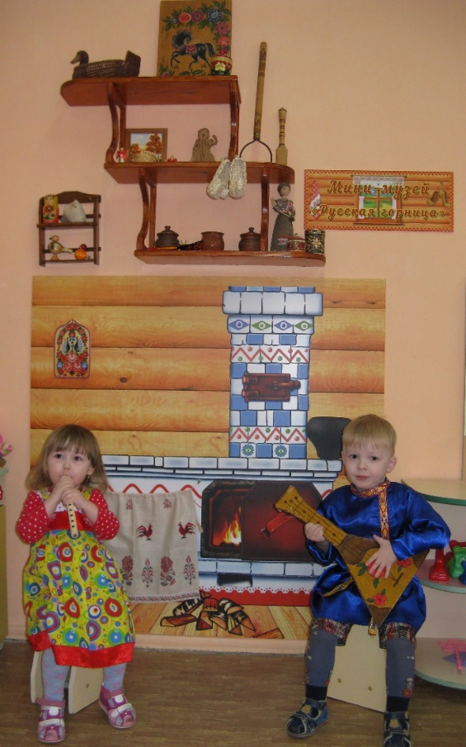

Рассматриваем русскую избу.

**Воспитатель:** Мы пришли в горницу - самая нарядная и красивая комната в русской избе, в ней принимали гостей.

Скажите, какой предмет занимает больше всего места в горнице?

**Дети**: печка.

**Воспитатель**: да, печка. В старинной русской избе была всего лишь одна комната, и почти половину ее занимала русская печка.

Про неё в народе говорили: «Печка кормит, печка греет, печка – мать родная».

Печь была самой главной вещью в доме.

**Воспитатель**: Для чего же нужна была печь в избе?

**Дети**: В ней еду готовили, она и дом обогревала. На печи можно было даже спать.

**Воспитатель**: Давайте рассмотрим печь. Как устроена печь?

**Дети**: Труба, окно, шесток, заслонка, лежанка.

**Воспитатель**: А, как вы думаете, чем топили печь?

**Дети**: дровами.

**Воспитатель**: Растопят печку, жарко в ней станет, пора и готовить.

В какой посуде готовили русские хозяйки?

**Дети:** в горшках, в чугунках. (предлагаю ребенку показать чугунок)

**Воспитатель**: ставят чугунок на шесток. Ой, а как же его поставить в печке-то горячо?

**Дети**: Ухватом.

**Воспитатель**: Правильно (предлагаю ребенку показать ухват, все рассматривают). Предлагаю детям показать, как надо брать горшочек ухватом.

Ну вот горшочек в печи, в горнице тепло.

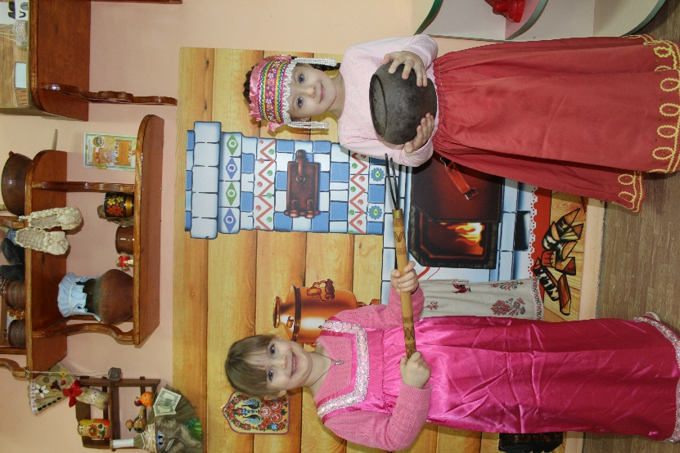

Как же в таком тепле молоко не прокисало? Дети как вы думаете, в чем русские хозяйки хранили молочко?

**Дети**. В крынке.

**Воспитатель**: Правильно. (предлагаю ребенку показать крынку, дети рассматривают, обследуют, определяют из чего сделана, какая крынка)

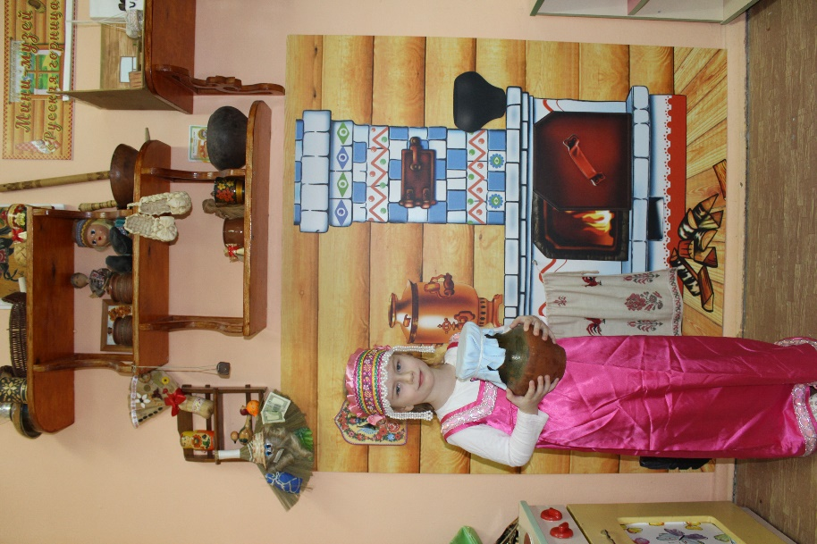

(Предлагаю детям посмотреть в какие тарелочки раскладывали хозяйки еду и какими ложками ели)

**Дети:** Ложки деревянные, расписные

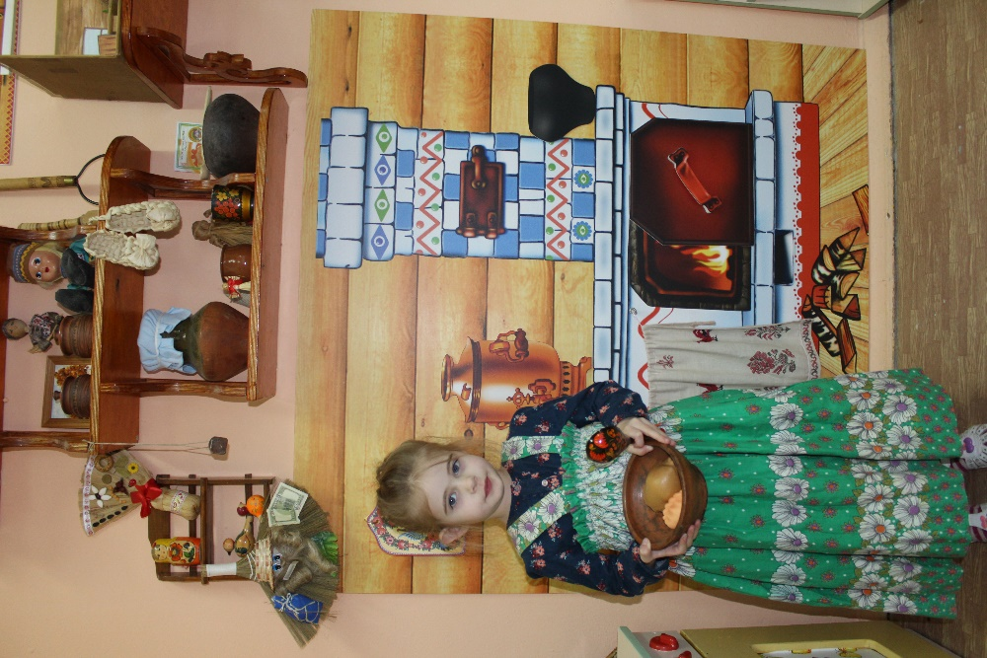

А посмотрите, как чисто вокруг, это хозяюшка постаралась порядок навела.

**Физ. Минутка.**

Давайте покажем, как хозяйки прибираются в избе.

Пол подметают, чистят щетками, половики трясут, пыль вытирают и т.д.

**Воспитатель**: Заскучали что-то наши Аленушка и Иванушка.

Посмотрите, детки, какая красивая одежда на них.

Что надето на Аленушке и Иванушке?

**Дети:** рубашка, сарафан, кокошник, пояс.

**Воспитатель**: А, где же русские хозяйки хранили одежду?

**Дети:** В сундуке.

**Воспитатель**: Правильно (рассматриваем сундук)

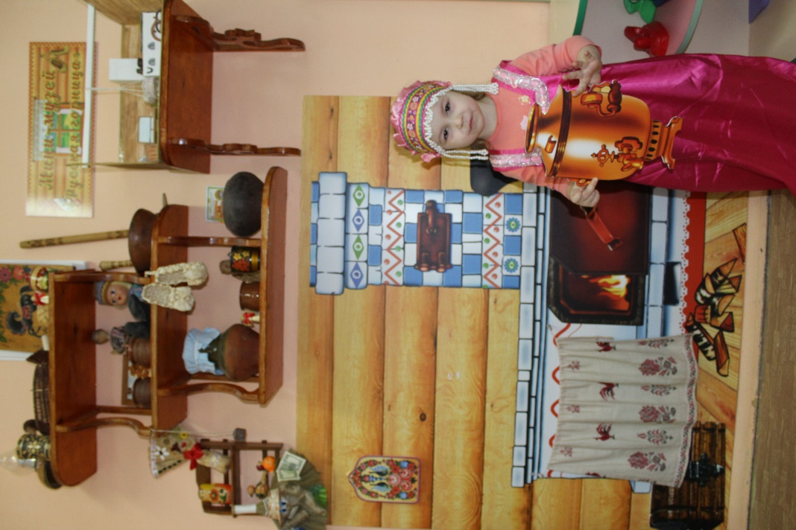

**Воспитатель:** Дети, а как вы думаете на Аленушке и Иванушке какие наряды надеты: праздничные или в которых каждый день ходят?

**Дети:** праздничные.

**Воспитатель:** правильно, собрались Аленушка и Иванушка на праздник, а на праздниках принято в народные игры играть, давайте покажем им как мы играем в игру «Гори солнце ярче»

Играем в игру.

**Подвижная игра «Гори, Солнце, ярче»   
  
Ход игры.**  
В центре круга - "Солнце" (на голову ребенку надевают шапочку с изображением солнца). Дети хором произносят-  
Гори, солнце, ярче -  
Летом будет жарче,   
А зима теплее,   
А весна милее.

Дети идут хороводом. На 3-ю строку подходят ближе к "солнцу", сужая круг, поклон, на 4-ю - отходят, расширяя круг. На слово "Горю!" - "солнце" догоняет детей.

**Воспитатель**: ну вот и пришла пора прощаться с Аленушкой и Иванушкой.

Благодарим за гостеприимство, прощаемся и уезжаем в «упряжках с бубенцами» под музыку.